Лексическая тема: «Школа. Школьные принадлежности»

1. Рассмотри картинки. Как назвать одним словом рюкзак, пенал, учебник, тетрадь…? (школьные принадлежности). Зачем дети ходят в школу?
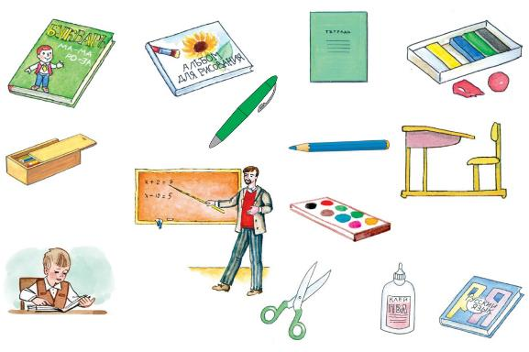
2. Игра «Великаны — гномики». Гномики и великаны тоже пошли в школу.
- У великанов большие портфели, а у гномиков — маленькие портфельчики.
- У великанов большие книги, а у гномиков — маленькие книжечки.
- У великанов большие карандаши, а у гномиков — маленькие...
- У великанов большие тетради, а у гномиков — маленькие...
- У великанов большие линейки, а у гномиков — маленькие...
- У великанов большие ручки, а у гномиков — маленькие...
- У великанов большие кисти, а у гномиков — маленькие...
3. Исправь ошибки Незнайки
- Зелёные кузнечик
- Поймал мышка
- Золотая ключик
- Серая кот
- Поёт песней
- Кот учёная
- Спит над кроватью
- Едет конём
- Василиса Прекрасный
- Живёт между домом
- Синяя глаза
- Напиши письмами
4. Игра «Растеряшка». Растеряшка всегда всё теряет и вечно что-нибудь забывает. Пришла Растеряшка в школу. Все ребята достали учебники, а у неё нет (чего?).... Дети открывают тетради, а у Растеряшки нет (чего?) .... У всех в пенале ручка, а у неё нет (чего?) .... Дети достают карандаши, а у неё нет (чего?).... Как вы думаете, чего ещё нет у Растеряшки?
5. Игра «Как?». Закончи предложения, ответив на вопрос «как?»
- Мальчик —хороший ученик, он учится (как?)... (хорошо).
- Внимательная девочка всегда слушает (как?) ... (внимательно).
- Старательные ученики всегда делают уроки (как?) ... (старательно).
- Прилежные ребята учатся (как?) ... (прилежно).
- Тот, кто получает отличные отметки, учится (как?) ... (отлично).
